实验书（实验9指针及其应用(2)）
二、实验内容
2．改错题
（2）
#include <stdio.h>
int len(char s[]) //或int len(char *s)
//该函数的功能是通过使用指针变量从头开始遍历每个字符，直到’\0’结束标记，通过指针位置相减，获得字符串长度
{
char *p=s;
while (*p!='\0') p++;
return p-s;
}
main()
{
char s[80];
//scanf("%s",s);
gets(s); //包含空格等按键，所以不能用scanf函数
printf("\"%s\" include %d characters.\n",s,len(s));
}
（3）
#include <stdio.h>
#include<string.h>
void main()
{
int i,a[26];
char ch,str[80],*p=str;
gets(str); /*获取字符串*/
for(i=0;i<26;i++)
a[i]=0; /*初始化字符个数*/
while (*p)
{
ch=*p++; /*移动指针统计不同字符出现的次数*/
ch=((ch>='A'&&ch<='Z')?(ch+'a'-'A'):ch); /*大小写字符转换*/
if ('a'<=ch&&ch<='z') a[ch-'a']++;
}
for(i=0;i<26;i++)
printf("%2c",'a'+i); /*输出26个字母*/
printf("出现的次数为：\n");
for(i=0;i<26;i++)
printf("%2d",a[i]); /*输出各字母出现次数*/
printf("\n");
}

3. 程序填空题

（3）
#include <stdio.h>
#include<string.h>
chnum(char *p);
void main()
{
char s[6];
int n;
gets(s);
if (*s=='-') n=-chnum(s+1);
else n=chnum(s);
printf("%d\n",n);
}
chnum(char *p)
{
int num=0,k,len,j;
len=strlen(p);
for(;*p!='\0';p++)
{
k=*p-'0'; //数字字符转为数值
j=(--len);
while (j-->0) {k=k*10;} //将对应位置的数字乘上权值
num=num+k; //累加形成数值
}
return(num);
}
（1） A. *p!= '\0' B. *(++p)!= '\0' C. *(p++)!='\0' D. len!=0
（2） A. *p B. *p+'0' C. *p-'0' D. *p-32
（3） A. --j B. j-->0 C. -len D. len-->0

（4）
#include <stdio.h>
main()
{
int i,k=0;
char a[80],b[80],*p;
p=a;
gets(p);
while(*p)
{
for (i=1;*p;p++,k++,i++) //或*p!=’\0’ 或*p!=0
{
if (i%3==1&&i!=1) { b[k]=' ';k++;}
//或 (i-1)%3==0&&i!=1 或(k+1)%4==0 或 k % 4==3
b[k]=*p;
}
}
b[k]='\0';
puts(b);
}

4．编程题

（1）
#include <stdio.h>
#include<string.h>
void getnum(char *s);
int chnum(char *p);
int main()
{
char s[80];
int n;
gets(s);
getnum(s); //从字符串中提取数字字符
n=chnum(s); //将数字字符串，转换为整数
printf("%d\n",n);
return 0;
}
void getnum(char *s)
{
int len;
char *p=s,*q1,*q2;
len=strlen(s);
for(;*p!='\0';p++)
{
if (*p>='0' && *p<='9') continue;
else {
for(q1=p;*q1!='\0';q1++) {
q2=q1+1;
*q1=*q2;
}
p--;
}
}
}
int chnum(char *p) //直接参照实验书本章填空（3）
{
int num=0,k,len,j;
len=strlen(p);
for(;*p!='\0';p++)
{
k=*p-'0';
j=(--len);
while (j-->0) {k=k*10;}
num=num+k;
}
return(num);
}

// 整体做法二
#include <stdio.h>
#include<string.h>
getnum(char *s);
chnum(char *p);
char * getnum2(char *s,char *s2);
char (*getnum3(char (*s2)[3]))[3]
{
return s2;
}
void main()
{
char s[80],s2[80],s3[2][3]={"ab","12"};
int n;
gets(s);
printf("%s\n",*getnum3(s3)); // 测试用
// 如下方法一：
printf("%s\n",getnum2(s,s2)); // getnum2(s,s2);
printf("%s\n",s2);
n=chnum(s2);
printf("%d\n\n",n);
// 如下方法二：
getnum(s);
printf("%s\n",s);
n=chnum(s);
printf("%d\n",n);
}

char *getnum2(char *s,char *s2)
{
char *p=s,*p2=s2;
while(*p)
if (*p>='0' && *p<='9') *p2++=*p++;
else p++;
*p2='\0';
return s2; //可以不返回s2
}

getnum(char *s)
{
int len;
char *p=s,*q1,*q2;
len=strlen(s);
for(;*p!='\0';p++) //利用指针遍历字符串
{
if (*p>='0' && *p<='9') continue;
else {
for(q1=p;*q1!='\0';q1++) {
q2=q1+1;
*q1=*q2;
}
p--;
}
//printf("%s\n",p);
}
return 0;
}
chnum(char *p)
{
int num=0,k,len,j;
len=strlen(p);
for(;*p!='\0';p++) //利用指针遍历字符串
{
k=*p-'0';
j=(--len);
while (j-->0) {k=k*10;}
num=num+k;
}
return(num);
}

（2）
#include <stdio.h>
#include<string.h>
void encrypt(char *e);
void decrypt(char *d);
int main()
{
char s[80],*str=s;
gets(s);
encrypt(str); //加密
printf("%s\n",s);
decrypt(str); //解密
printf("%s\n",s);
return 0;
}
void encrypt(char *s)
{
for(;*s!='\0';s++) //利用指针遍历字符串
{
if (*s>=’a’ && *s<=’z’)
{
if (*s=='x') *s='a';
else if (*s=='y') *s='b';
else if (*s=='z') *s='c';
else *s=*s+3; }
}
}
void decrypt(char *d)
{
for(;*d!='\0';d++) //利用指针遍历字符串
{
if (*d>=’a’ && *d<=’z’)
{
if (*d=='a') *d='x';
else if (*d=='b') *d='y';
else if (*d=='c') *d='z';
else *d=*d-3;}
}
}

（3）
#include <stdio.h>
#include<string.h>
char *connectab(char *a,char *b);
int main()
{
char a[80],b[80];
gets(a);
gets(b);
printf("%s\n",connectab(a,b));
return 0;
}
char *connectab(char *a,char *b)
{
char *p=a;
for(;*p!='\0';p++);
for(;*b!='\0';b++)
{
*p=*b;
p++;
}
*p='\0';
return a;
}

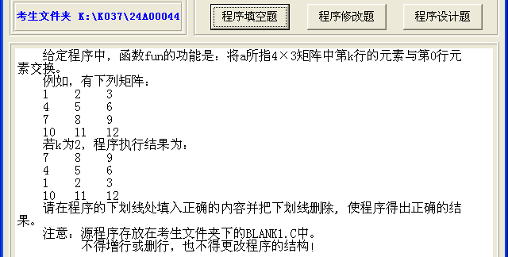
#include <stdio.h>
#define N 3
#define M 4
/**********found**********/
void fun(int (*a)[N], int k)
{ int i,temp ;

/**********found**********/
for(i = 0 ; i <N ; i++)
{ temp=a[0][i] ;

/**********found**********/
a[0][i] = a[k][i] ;
a[k][i] = temp ;
}
}
main()
{ int x[M][N]={ {1,2,3},{4,5,6},{7,8,9},{10,11,12} },i,j;
printf("The array before moving:\n\n");
for(i=0; i<M; i++)
{ for(j=0; j<N; j++) printf("%3d",x[i][j]);
printf("\n\n");
}
fun(x,2);
printf("The array after moving:\n\n");
for(i=0; i<M; i++)
{ for(j=0; j<N; j++) printf("%3d",x[i][j]);
printf("\n\n");
}
}
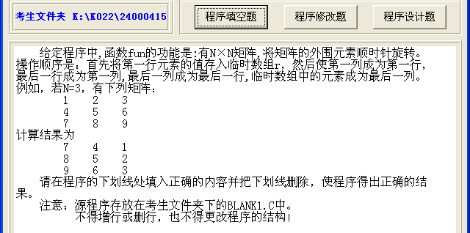
#include <stdio.h>
#define N 4
void fun(int (*t)[N])
{ int j ,r[N];
for(j=0; j<N; j++) r[j]=t[0][j];
for(j=0; j<N; j++)
/**********found**********/
t[0][N-j-1]=t[j][0 ];
for(j=0; j<N; j++)
t[j][0]=t[N-1][j];

/**********found**********/
for(j=N-1; j>=0;j-- )
t[N-1][N-1-j]=t[j][N-1];
for(j=N-1; j>=0; j--)

/**********found**********/
t[j][N-1]=r[j];
}
main()
{ int t[][N]={21,12,13,24,25,16,47,38,29,11,32,54,42,21,33,10}, i, j;
printf("\nThe original array:\n");
for(i=0; i<N; i++)
{ for(j=0; j<N; j++) printf("%2d ",t[i][j]);
printf("\n");
}
fun(t);
printf("\nThe result is:\n");
for(i=0; i<N; i++)
{ for(j=0; j<N; j++) printf("%2d ",t[i][j]);
printf("\n");
}
}
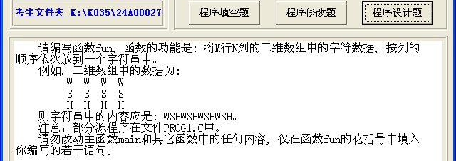
#include <stdio.h>
#define M 3
#define N 4
void fun(char s[][N], char *b)
{
int i,j,n=0;
for(i=0; i < N;i++) /* 请填写相应语句完成其功能 */
{
for(j=0;j<M;j++)
{
b[n]=s[j][i]; //或者*(b+n)=s[j][i];
n++;
}
}
b[n]='\0';
}
main()
{ char a[100],w[M][N]={{'W','W','W','W'},{'S','S','S','S'},{'H','H','H','H'}};
int i,j;
printf("The matrix:\n");
for(i=0; i<M; i++)
{ for(j=0;j<N; j++)printf("%3c",w[i][j]);
printf("\n");
}
fun(w,a);
printf("The A string:\n");puts(a);
printf("\n\n");
}

